Trabajo realizado por:
- Álvaro de la Rosa Zarzuelo
- Francisco Javier Dujo Villacorta

Reparto del trabajo:
La mayoría del trabajo lo hemos realizado de forma conjunta en las horas de laboratorio por lo que el reparto ha sido de un 50% cada uno.

Explicación realización practica:
Para calcular la k hemos realizado Pruebas con k desde 3 hasta 30 como se pide en el enunciado, para cada valor de k hemos realizado 40 pruebas para eliminar lo máximo posible la aleatoriedad. El array que hemos utilizado es de tamaño 1000000. Con un tamaño tan grande intentábamos maximizar el numero de operaciones del algoritmo de ordenación y así tener unos valores mas constantes. También con esto se consigue ver que los tiempos del algoritmo no son exagerados, ya que para arrays de tamaños menores puede dar la sensación de que se realiza rápido aunque no sea así.

Para analizar la diferencia de rendimiento entre los dos algoritmos hemos usado un array de tamaño inicial 110000 que va aumentando 10000 unidades cada vez. Para cada tamaño realizamos la ordenación con cada vector 40 veces. El numero de veces elegido y el tamaño tienen el mismo motivo que en el apartado de la obtención de k.

Para analizar los datos obtenidos, creamos desde el programa una hoja de calculo, la cual luego usamos mediante LibreOffice.

Calcular valor de K:
Para obtener el valor mas optimo de K hemos realizado pruebas con un array de 1000000 elementos y 40 repeticiones para cada valor de K. Hemos obtenido los siguientes gráficos que representan las comparaciones y asignaciones.

K | Asignaciones | Comparaciones
3 | 12449918 | 35572977
4 | 12566975 | 34977762
5 | 12632369 | 34922195
6 | 12737831 | 34698523
7 | 12824114 | 34428010
8 | 12893471 | 34353219
9 | 13003522 | 34325196
10 | 13106580 | 34105232
11 | 13199066 | 34113970
12 | 13289971 | 34170658
13 | 13389288 | 34099299
14 | 13497004 | 34010318
15 | 13608051 | 33994258
16 | 13709476 | 34137403
17 | 13812961 | 34141954
18 | 13937243 | 33987042
19 | 14046103 | 34041789
20 | 14159085 | 34087291
21 | 14273918 | 34038059
22 | 14413649 | 34044273
23 | 14520567 | 34151455
24 | 14640084 | 34232278
25 | 14750497 | 34229500
26 | 14884034 | 34257251
27 | 14992328 | 34416075
28 | 15139091 | 34330115
29 | 15240548 | 34595506
30 | 15366964 | 34606980

Viendo estos gráficos hemos considerado que el mejor valor de K es 15.

Comparación de los algoritmos:

Teniendo la k, hemos realizado la comparación de los dos algoritmos, el Quicksort normal y el Quicksort modificado con la k obtenida, y obteniendo el pivote mediante la mediana. Importante destacar que estos análisis se han realizado con el peor caso posible para el algoritmo Quickshort que es cuando los vectores están casi ordenados.

Los valores que hemos obtenido son los siguientes:

Tamaño | AsignacionesNormales | AsignacionesModificado | ComparacionesNormales | ComparacionesModificado | TiempoNormal | TiempoModificado
110000 | 464530 | 404433 | 7875811 | 6846433 | 29767900 | 27151250
120000 | 508318 | 442981 | 8714175 | 7321519 | 26660525 | 23338850
130000 | 552765 | 481871 | 9548706 | 8123672 | 29126750 | 25742600
140000 | 596970 | 520863 | 10303770 | 8817014 | 31802075 | 27194125
150000 | 641821 | 559387 | 11086802 | 9420609 | 34935050 | 29798900
160000 | 686112 | 598397 | 12065142 | 10064150 | 37897225 | 31604425
170000 | 730415 | 637958 | 13176229 | 10976136 | 41892825 | 34836625
180000 | 775204 | 677231 | 13699294 | 11844346 | 44443425 | 36694975
190000 | 821148 | 717125 | 14796470 | 12376774 | 69069050 | 54136800
200000 | 866400 | 756973 | 15186354 | 12906511 | 55139100 | 44152275

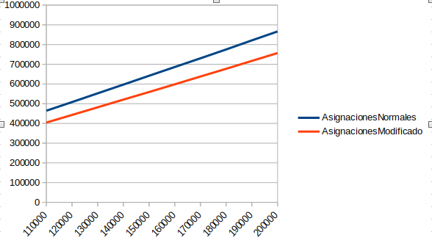
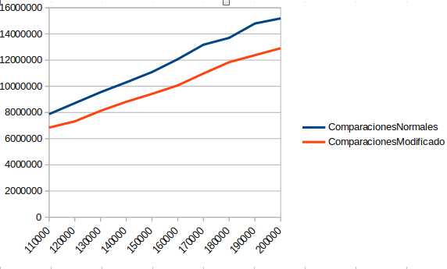

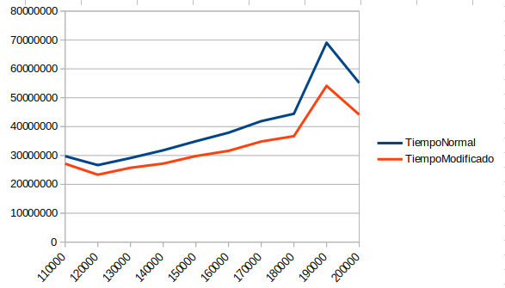

Calculo Constante Formula de cada uno de los algoritmos:

Una vez tenemos estos datos, hemos calculado la constante para cada algoritmo en cada una de sus mediciones (Asignaciones, Comparaciones y Tiempo). Los valores que hemos obtenido son los siguientes

n*log(n) | AsigN | AsigM | ComN | CompM | TieN | TieM
1276905,92093 | 0,36379 | 0,31673 | 6,16789 | 5,36174 | 23,31252 | 21,26331
1403429,64261 | 0,36220 | 0,31564 | 6,20920 | 5,21688 | 18,99670 | 16,62987
1530787,66483 | 0,36110 | 0,31479 | 6,23777 | 5,30686 | 19,02730 | 16,81657
1658915,67822 | 0,35986 | 0,31398 | 6,21115 | 5,31493 | 19,17040 | 16,39271
1787758,58596 | 0,35901 | 0,31290 | 6,20151 | 5,26951 | 19,54126 | 16,66830
1917268,65507 | 0,35786 | 0,31211 | 6,29288 | 5,24921 | 19,76626 | 16,48409
2047404,13173 | 0,35675 | 0,31159 | 6,43558 | 5,36100 | 20,46143 | 17,01502
2178128,18338 | 0,35590 | 0,31092 | 6,28948 | 5,43786 | 20,40441 | 16,84702
2309408,07672 | 0,35557 | 0,31052 | 6,40704 | 5,35928 | 29,90769 | 23,44185
2441214,52911 | 0,35491 | 0,31008 | 6,22082 | 5,28692 | 22,58675 | 18,08619
Media: | 0,35869 | 0,31293 | 6,26733 | 5,31642 | 21,31747 | 17,96449

Se aprecia que en todas las medidas es mejor el algoritmo modificado.

Explicación Razonada que algoritmo es mejor:
Partimos de la base de que ambos algoritmos tienen un rendimiento de O(n*ln(n)) pero también sabemos que Quickshort empeora cuando los vectores son muy pequeños. Gracias a que en el algoritmo modificado cambiamos a una ordenación por inserción cuando el tamaño es menor que 15 paliamos un poco este defecto del Quickshort que se aprecia sobretodo en el número de comparaciones y en el tiempo. Además al comenzar con un pivote que es la mediana de 3 de sus elementos (inicial, medio y final) en vez de directamente con el primero también hay una mejora en el rendimiento aunque consideramos que menos significativa que solucionar el problema del algoritmo con vectores pequeños, ya que además en nuestro algoritmo particular si que necesita de alguna comparación y asignación a mayores.
Por todo esto el algoritmo modificado es mejor que el básico cosa que podemos apreciar no solo en las gráficas si no en la constante de sus funciones.
La mejoría del algoritmo modificado respecto al básico es:
- Asignaciones: 14,625%
- Comparaciones: 17,886%
- Tiempo: 18,664%

Como hemos mencionado al inicio, la mejora mas significativa se produce en el tiempo seguido de las comparaciones.

